УДК 004.932.72'1

**Исследование и разработка алгоритмов определения антропометрических характеристик тела человека на основе данных видеопотока**

**О.И. Козин, А.С. Мирзоян**

Научный руководитель – **А.С. Мирзоян**, канд. тех. наук, доцент

Рыбинский государственный авиационный технический

университет им. П.А. Соловьева

*Определена и обоснована цель по разработке системы автоматизации процесса измерения антропометрических характеристик тела человека на основе видеопотока. На основе цели поставлены задачи по исследованию и разработке алгоритмов необходимых для её достижения. Проведён первичный анализ алгоритмов для решения задачи распознавания позы по изображению.*

***Ключевые слова:*** *распознавание в видеопотоке,* *антропометрические характеристики тела человека, глубокое обучение.*

**Research and development of algorithms for determining anthropometric characteristics of the human body based on video stream data**

**O.I. Kozin, A.S. Mirzoyan**

Scientific Supervisor – **A.S. Mirzoyan,** Candidate of Technical Sciences, Associate Professor

P.A. Solovyov Rybinsk State Aviation Technical University

*The goal to develop a system for automating the process of measuring anthropometric characteristics of the human body on the basis of video stream is defined and justified. On the basis of the purpose the tasks on research and development of algorithms necessary for its achievement are set. The primary analysis of algorithms for solving the task of position recognition by image is carried out.*

***Keywords:*** *recognition in the video stream, anthropometric characteristics of the human body, deep learning.*

Интернет-магазины, занимающиеся продажей одежды, на текущий момент, являются очень крупным рынком (прим. ООО «Вайлдберриз» выручка за 2018 год 70 млрд. руб.), и с каждым годом их доля в торговле одеждой растёт. Но у подобных магазинов существуют свои специфические проблемы. Так по статистике до 30% онлайн-заказов возвращаются — что в четыре раза чаще, чем в обычных магазинах. Следовательно, магазины теряют большую часть прибыли, примерно, за каждый третий товар. Кроме упущенной выгоды, возврат может обернуться высокими издержками на упаковку и доставку. К тому же, существует риск повреждения товара при обратной доставке, что ещё больше увеличивает затраты магазина.

В большинстве случаев причиной возвратов товара является заказ вещи не подходящего размера. Это происходит из-за того, что многие покупатели не в состоянии корректно провести необходимые измерения, а также из-за разнообразности типов одежды (требуют разные измерения) и отсутствия единых стандартов у производителей. Поэтому, для уменьшения процента возврата и повышения удобства пользователей интернет-магазинов целесообразно автоматизировать процесс измерения параметров тела. А в качестве устройства для получения данных, целесообразно использовать мобильные устройства – смартфоны и планшеты, из-за их массовости и наличия встроенных видеокамер.

Подобное решение положительно скажется на продажах, из-за уменьшения рисков покупателей, а также, потенциально, серьёзно уменьшит процент возврата, что сократит издержки интернет-магазинов.

Стоит заметить, что для решения подобной проблемы необходима достаточно высокая точность измерений. Для задачи подбора одежды по размеру погрешность не должна превышать 2%. Что серьёзно повышает требования к используемым в решении данной задачи алгоритмам.

Так как реализация подобной системы востребована и может иметь коммерческий успех, то уже существуют некоторые аналогичные разработки. Однако все они не в полной мере отвечают потребностям потенциальных потребителей.

Приложение sizer.me позволяет провести измерения при помощи камеры мобильного устройства, доступно для систем Android и IOS. Не требует дополнительного оборудования и подготовки. Однако, для проведения расчётов снятые видеофайлы отправляются на удалённый сервер и обрабатываются некоторое время. Такой подход кроме очевидных неудобств с задержкой, приводит к передаче личных данных пользователей третьим лицам, что может быть небезопасно и отпугнёт потенциальных пользователей. Кроме того, точность итоговых измерений по результатам использования на уровне +-5 см, такая погрешность, во многих случаях, может не позволить корректно подобрать одежду по полученным данным.

Разработка wearfits позволяет создавать точные трёхмерные модели человека, и сопоставлять с моделями одежды, которые тоже генерируются по изображению. Точность генерации модели тела порядка 1% достаточна для дальнейшего подбора одежды [1]. Однако, процесс генерации трёхмерной модели по изображениям предполагает использование специальных маркеров, что делает невозможным применение в быту.

MeasureTalk – имеет приложение для Android и IOS. Позволяет получать измерения тела по фотографии. Использует сервер для проведения измерений и не имеет достаточной точности расчётов.

Из этого следует, что в данный момент на рынке нет продуктов, способных в полной мере удовлетворить потребности интернет-магазинов в автоматизации измерений параметров тела для подбора размера одежды.

Таким образом, можно сформулировать цель работы: Автоматизация процессов измерения антропометрических характеристик тела человека на основе видеопотока.

Для создания полноценного продукта в виде мобильного приложения необходимо провести ряд исследований, объектом которых является изображение тела человека.

На первом этапе необходимо провести обзор методов и алгоритмов для распознавания тела человека по видеопотоку, провести их сравнительный анализ, и на основе полученных данных разработать подход для оптимального решения задачи.

Далее необходимо разработать модель представления исходных данных, а также создать методику движений для объекта измерений. Такая методика позволит улучшить точность измерений путём уменьшения разнообразия входных данных.

Следующим этапом работы является подготовка первичных наборов данных и составление статистики по характеристикам тела человека.

Собрав достаточное количество данных, необходимо приступить к разработке алгоритма распознавания и алгоритма уточнения результатов на основе статистики. И проводить оптимизацию системы до достижения необходимой точности измерений.

Далее следует приступать к разработке приложения для работы с полученной системой.

Процесс распознавания тела человека на основе видео потока предполагает анализ последовательности изображений. Для повышения эффективности распознавания исходные изображения необходимо подготовить. А именно, удалить фон и минимизировать область нахождения распознаваемой фигуры. Для удаления фона применяется алгоритм Fuzzy Mixture of Gaussians (модель нечеткой смеси распределений Гаусса), показывающий лучшие результаты относительно сходных алгоритмов [2]. Выбор алгоритма удаления фона обусловлен тем, что имеется возможность обеспечить статичность камеры. А также, из-за особенности задачи, можно контролировать положение распознаваемого объекта, что позволяет оптимизировать алгоритм выделения распознаваемого объекта.

После выделения тела на исходном изображении можно приступать к определению позы. Классическая реализация предполагает получение набора координат ключевых точек тела. Обычно выделяют 15 ключевых точек, соответствующих суставам и центрам основных частей тела (Рис. 1).

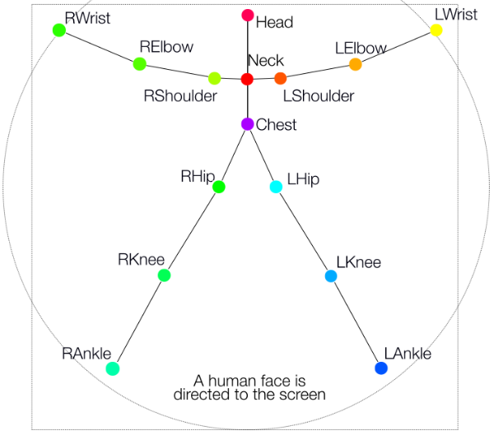Так как алгоритмов для решения этой задачи множество, следует провести их анализ и выбрать наиболее удачные. На данный момент выделяются две основные группы алгоритмов.

**Рис. 1. Классический вариант расстановки ключевых точек на теле человека.**

Классические алгоритмы представляют распознаваемый объект в виде набора связанных частей, а распознавание основано на сопоставлении частей с их шаблонами. Однако, из-за наличия жестко заданных шаблонов, эти алгоритмы недостаточно гибкие и требуют модификации, что приводит к их усложнению [3].

Современные алгоритмы распознавания основаны на методах глубокого обучения с использование сверхточных нейронных сетей. Они способны достигать высокой точности при сохранении относительной простоты алгоритма, а высокая эффективность позволяет проводить распознавание в режиме реального времени [4]. Кроме того, появляется возможность получения трёхмерных координат для каждой точки по плоскому RGB изображению, что актуально для задачи определения антропометрических характеристик тела человека [5].

СПИСОК ЛИТЕРАТУРЫ

1. *A. Glowacz, P. Mogila, M. Mogila.* Generating Accurate 3D Models of Body and Clothes for Photorealistic Visualizations and Animation. [Электронный ресурс]. Режим доступа: https://wearfits.com/wearfits_white_paper_1.pdf

2*. Чеурин Я.Е., Машакин С.В.* Сравнение методов вычитания фона, построенных на основе смеси гауссиан (MJG) и устойчивых к дрожанию камеры. Физика для Пермского края [Электронный ресурс]. Материалы регион. науч.-практ. конф. студ., асп. и молодых ученых / под общ. ред. Н. Н. Картавых; Перм. гос. нац. исслед. ун-т. – Электрон. дан. – Пермь, 2019. – Вып. 12 С. 168-173. Режим доступа: <https://www.elibrary.ru/download/elibrary_41236069_77873208.pdf>

3. *Yang Y, Ramanan D.* Articulated human detection with flexible mixtures of parts. [Электронный ресурс]. University of California at Irvine, Irvine. 2012. Режим доступа: https://www.cs.cmu.edu/~deva/papers/pose_pami.pdf

4. *B. Xiao, H. Wu, Y. Wei.* Simple Baselines for Human Pose Estimation

and Tracking. [Электронный ресурс]. University of Electronic Science and Technology of China. 2018. Режим доступа: https://arxiv.org/pdf/1804.06208.pdf

5. *J. Martinez, R. Hossain, J Romero, J. J. Little.* A simple yet effective baseline for 3d human pose estimation. [Электронный ресурс]. University of British Columbia, Vancouver, Canada. 2017. Режим доступа: https://arxiv.org/pdf/1705.03098.pdf